这是一款涂色游戏，您需要在在规定的步数内将所给图案涂成一张单色图。
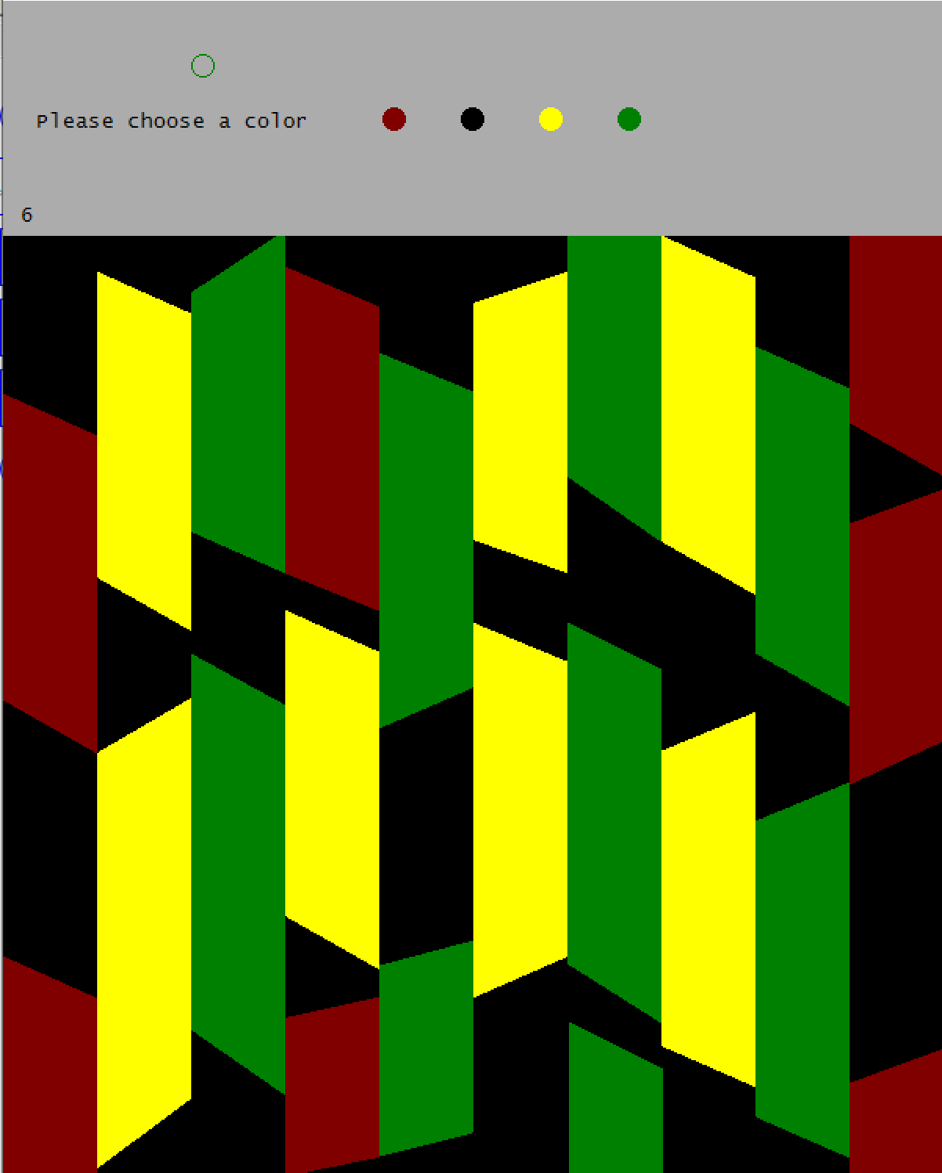
如何游玩？

